1. Устанавливаем scanxl-pro-setup.exe

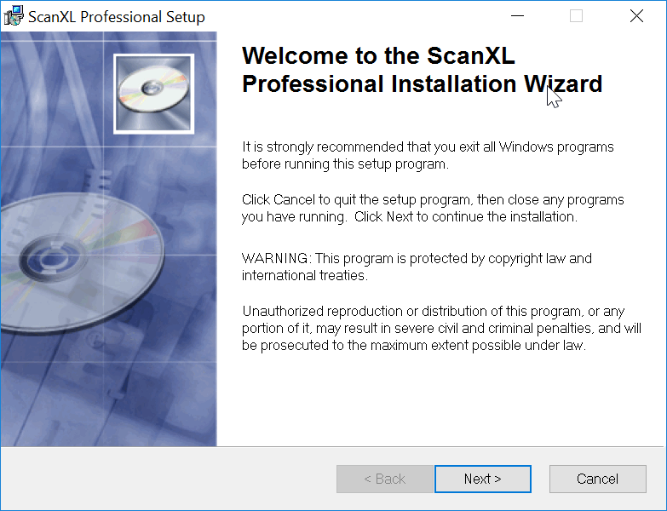
2. Копируем scanxlpro_v3.xx_unipatch.exe в папку и запускаем
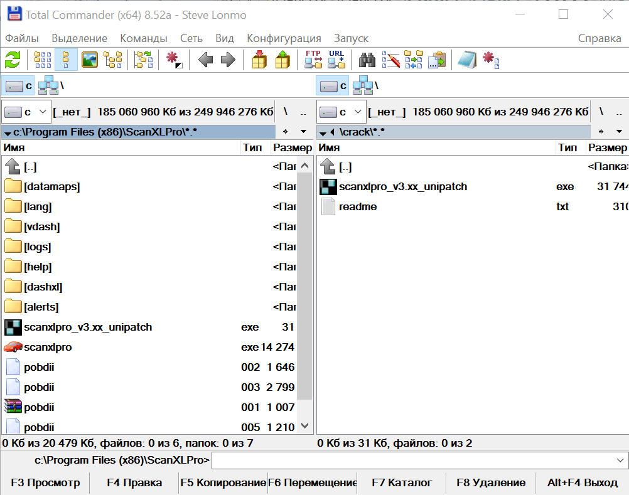

Запускаем патч от имени администратора (Правой кнопкой мыши – запуск от имени администратора)
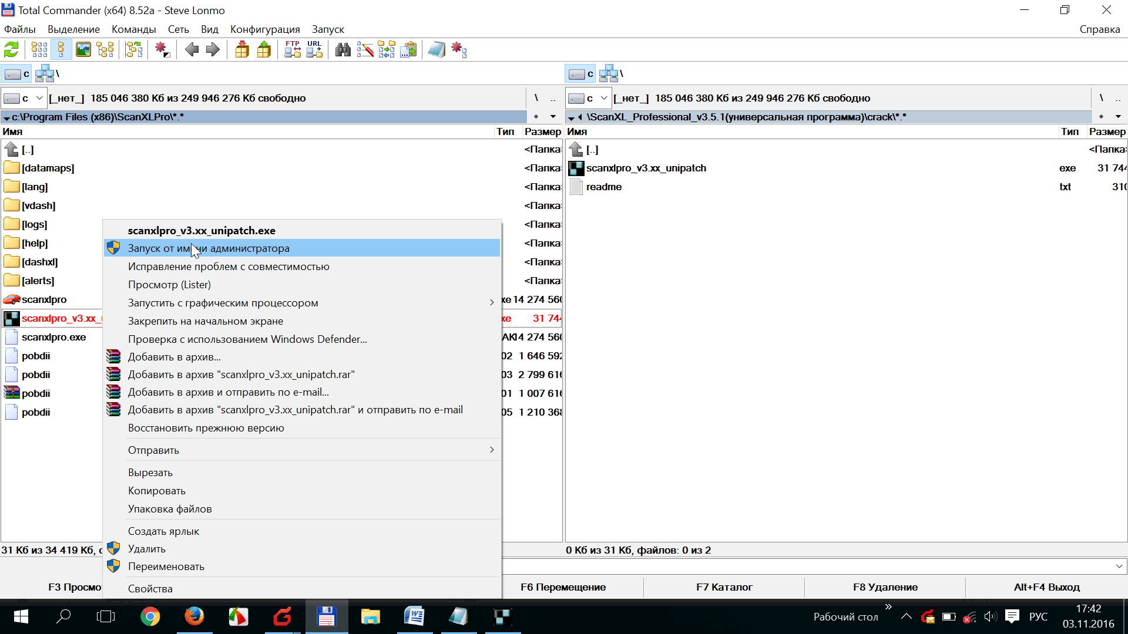

Если все нормально выдает это сообщение
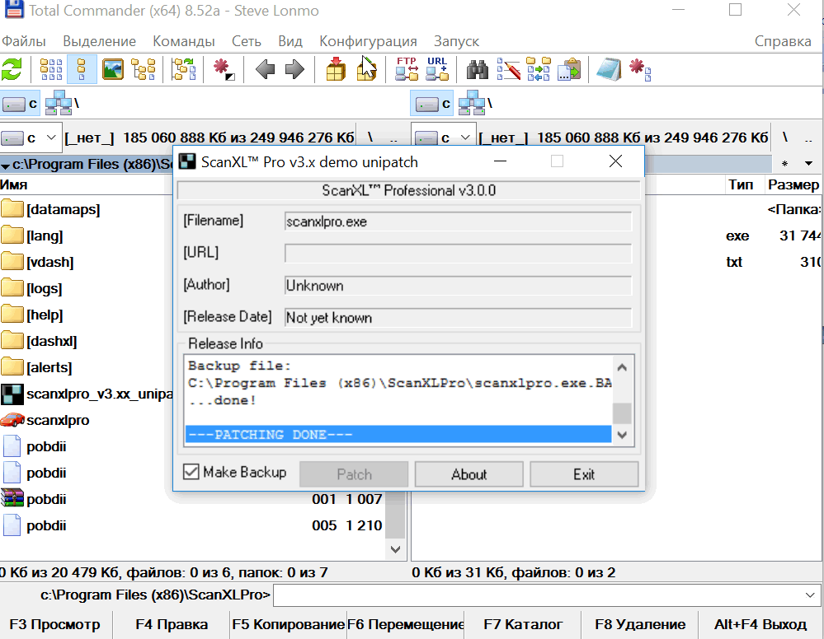
Русифицируем программу
- Создаем в папке "lang" папку "ru"
- Копируем в папку "ru@ файл scantool.mo
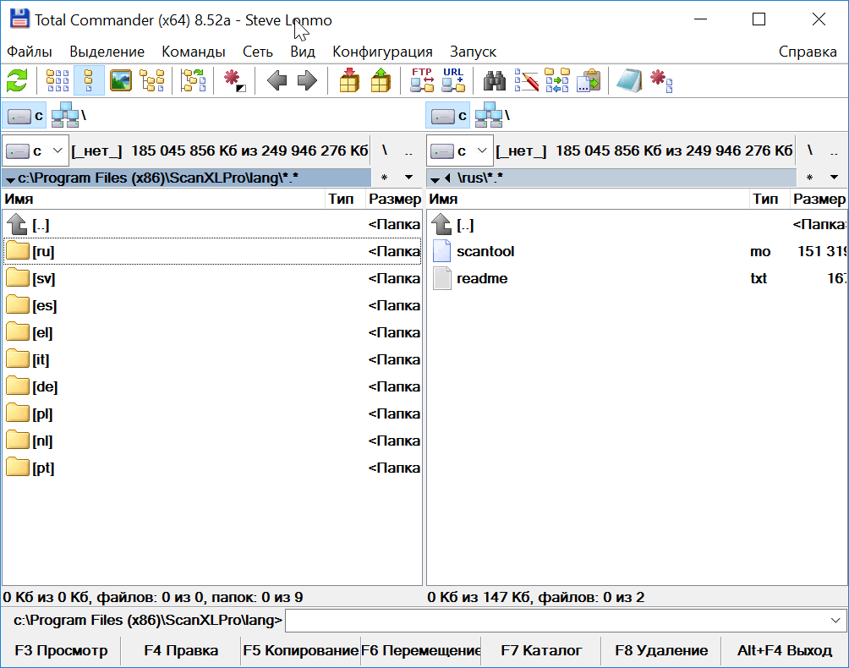

3. Запускаем программу ScanXl и вводим данные:
Name: demouser
Organization: Contora
Customer ID: 88024002
Product Code: PS-1234567890
License Key: CAFEAFFF-10EF7677D5968A289E461060
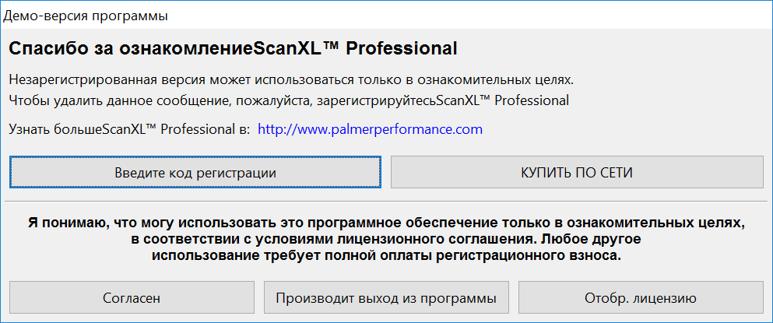
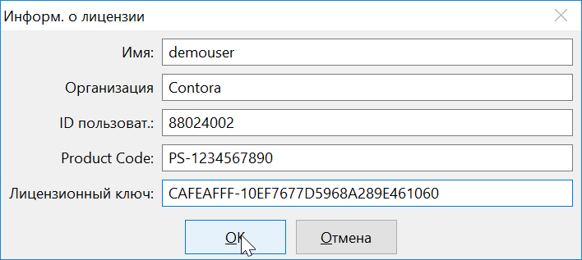

4. Пользуемся!

